Stiftung Historische Museen Hamburg 1. Quartal 2009
DER MUSEUMSDIENST HAMBURG
Bei großem Interesse können weitere Termine angeboten werden.
Wer eine DGS- Führung an einem anderen Termin haben möchte,
bitte per Fax: 040 / 427924324 , BT: 040 / 42855827 ,
Mail: Martina.Bergmann@bksm.hamburg.de (Mailadresse geändert) melden.

Mehr Info: www.museumsdienst-hamburg.de
Anmeldung ist erforderlich!

Angebot für Kinder mit Praxis
in Deutscher Gebärdensprache

Altonaer Museum
Museumstraße 23, nähe Altonaer Bahnhof
22765 Hamburg

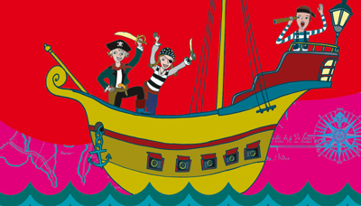
KINDEROLYMP
Piraten. Klar zum Entern!
für Kinder von 4 bis 10 Jahren
Samstag 28. Februar 2009
14.00 Uhr
freier Eintritt für Kinder

Die Ausstellung "Piraten. Klar zum Entern!" präsentiert ein neues
interaktives Erlebnisprogramm, das die kleinen und großen Museums-
besucher in die abenteuerliche Welt der Seeräuber entführt.
An neun Stationen können die Kinder als Piraten verkleidet spielerisch
und durch eigenes Mitmachen die sagenumwobene Kultur der
Freibeuter kennenlernen. Fragen wie "Warum gab es überhaupt Piraten?"
Und "Wie lebten Piraten wirklich?" werden in der Ausstellung und in den begleitenden Veranstaltungen anschaulich vermittelt und durch eigenes Gestalten erfahrbar.

Anmeldung bitte bis spätestens 25.2.2009 schriftlich an Museumsdienst,
Fax: 040 / 427 924 324 oder Email: Martina.Bergmann@bksm.hamburg.de

MUSEUM DER ARBEIT Wiesendamm. 3, direkt neben S- + U-Bahn Barmbek

Dreirad-Modelle vom Fließband!
„Arbeit in der Metallwarenfabrik“in der Tempo - Ausstellung
Samstag, 10. Januar; 14.Februar; 28. März 2009, 14.00- ca.16.00 Uhr
für Kinder von 9 bis 13 Jahren, (begrenzte Teilnehmerzahl!)
freier Eintritt für Kinder und Eltern können gerne begleiten, müssen für den
Eintritt bezahlen!
Kinder produzieren an 15 Stationen die Komponenten eines Tempo-Modells
mit Federantrieb. Ziel ist ein fahrbereites Metallbau-Modell zum Mitnehmen.
Sie müssen ca. 2 Stunden Produktionszeit einplanen.
Anmeldung erforderlich, bitte schriftlich an den Museumsdienst!

VORSCHAU:
HAMBURGER KUNSTHALLE Glockengießerwall, direkt neben Hbf

Angebot für Kinder von 5 bis 14 Jahren mit Malpraxis
Augen auf und mitgemacht! In DGS mit Lucas Kollien (gl.)

ab 18. April 2009; 4 Termine,
12.30 – 14.00 Uhr und 15.00 - 16.30 Uhr (2 Kinderkurse).
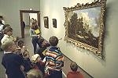 Anmeldung bitte erforderlich schriftlich
an den Museumsdienst, siehe oben

